MATEMATIKA 6. PRACOVNÍ LIST 27. 4. -30. 4. 2020
Tento týden budeš měřit a zdokonalovat se v převádění jednotek délky.

Udělej pravidelně, každý den tři cvičení, když uděláš více, získáš volné dny.
Úlohy s hlavičkou jsou jen pro koumáky.
Začneme měřením předmětů kolem nás. Půjč si od rodičů nejlépe svinovací metr, dobře poslouží i krejčovský metr nebo skládací metr.
Návod, jak správně měřit:
- Vždy měříš od nuly.
- Měřit od nuly znamená měřit od místa, kde na metru nebo pravítku začíná stupnice.
- Na pravítku je nula posunutá kousek od kraje pravítka
- Ostatní metry mají obvykle nulu těsně na okraji

Kde je začátek, odkud mám měřit?
kde
Začátek
zde

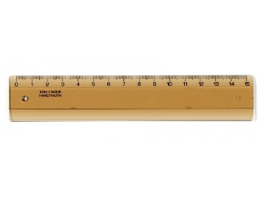

- Zjisti, jak jsou jednotlivé metry dlouhé. Pokud je doma nemáte, pomůže ti google vyhledávač.
pravítko | krejčovský | svinovací | skládací
 | 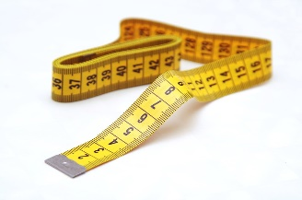 | 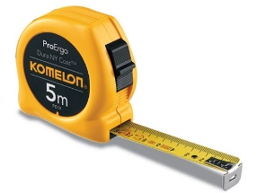 | 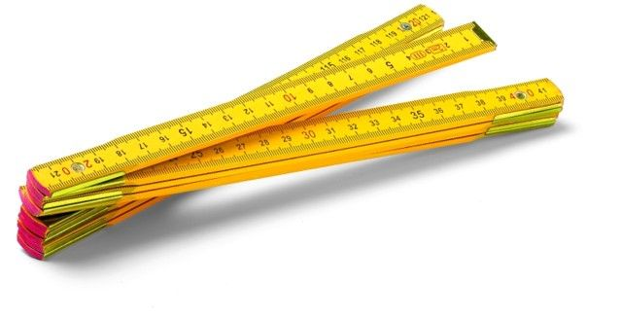

- Změř, jak vysoko sedíš na židli nad zemí. Výsledek napiš v centimetrech.

- Jak je vysoký tvůj psací stůl?
- Jak je vysoký kuchyňský stůl?

- Jak vysoko nad zemí je deska na kuchyňské lince?

- Jak vysoké máte doma schody – jeden stupeň na schodech?

- Jak dlouhá a jak široká je tvoje postel?
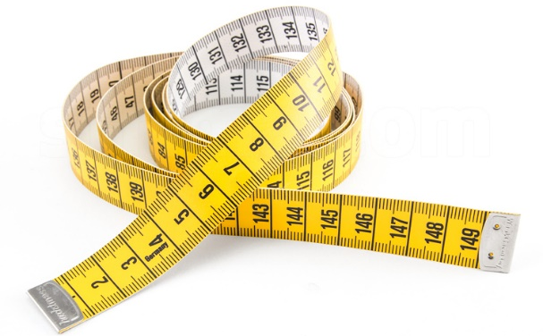

- Nauč se:

Jeden dílek označený číslem je jeden centimetr

1 m = 100 cm | Jeden metr je sto centimetrů.
1 cm = 10 mm | Jeden centimetr je deset milimetrů.
1 m= 10 dm | Jeden metr je deset decimetrů.
1 dm= 10 cm | Jeden decimetr je deset centimetrů.
1 metr = 1000 mm | Jeden metr je tisíc milimetrů.
1 km = 1000 m | Jeden kilometr je tisíc metrů.

- Převáděj podle zadání v tabulce
centimetry
6 m
24 m
100 mm
5 dm
10 dm
230 mm
8 m
milimetry
2 m
4 cm
10 cm
6 m
54 m
2 cm
1 dm

metry
2 000 mm
400 cm
100 cm
6000 mm
54 000 mm
20 dm
10 dm

kilometry
2000 m
4 000 m
1000 m
6000 m
54 000 m
20 000 m
32 000 m

- Cesta z Prahy do Brna je dlouhá 200 km. Kolik je to metrů?
- Kolik by to bylo kroků? Počítej, že jeden tvůj krok je dlouhý půl metru.
- Kolik milionů kilometrů je dlouhá cesta ze země na Slunce a zpět?

